**Отчет о проведении единого Дня здоровья**

***В МКОУ «Алмалинская СОШ»***  
  
  
**Цель**: пропаганда здорового образа жизни, через развитие знаний о сохранении и укреплении здоровья.  
  
**Задачи:**

1. Расширить знания детей об охране здоровья.
2. Выбрать и укрепить правильное отношение детей к заботе о собственном здоровье.
3. Познакомить и закрепить имеющиеся знания о правилах гигиены.
4. Профилактика различных болезней, в том числе зависимости курения, алкоголя, наркомании.
5. Пропаганда физкультуры и спорта.
6. Развитие силы, ловкости, выносливости, умении работать сообща.

29 апреля 2018 года в школе проходил День Здоровья в рамках Всемирного дня здоровья, участниками которого стали учащиеся 1-11 кл. В этот день были проведены эстафеты, спортивные игры, которые повлияли на формирование у школьников ценностного отношения к своему здоровью, расширение представлений о факторах, оказывающих влияние на его сохранение и улучшение.

Проведение мероприятий прошло по плану:

1. Сбор и линейка участников.
2. Утренняя зарядка.
3. Общешкольный кросс.
4. Чаепитие.
5. Физкультурная ходьба.
6. Спортивные соревнования «Весёлые старты»
7. Подведение итогов. Награждение.

Ученики учились совместно включаться и выполнять любую деятельность, применять имеющиеся знания о здоровом образе жизни на практике. Ученики учились работать командой, развивали силу, ловкость, выносливость, умение работать сообща. Дружеская атмосфера игры сплотила все ее участников.

ФОТООТЧЁТ:

1. Сбор и линейка участников.

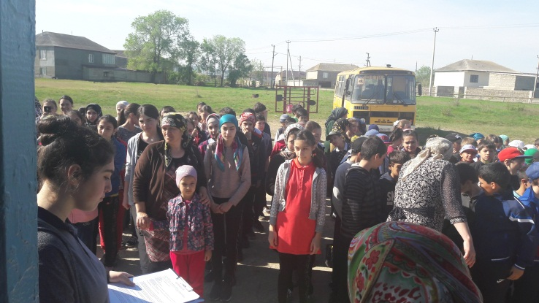 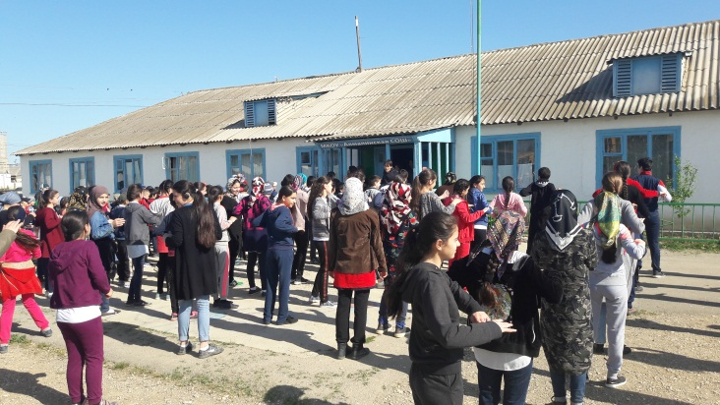

1. Утренняя зарядка.

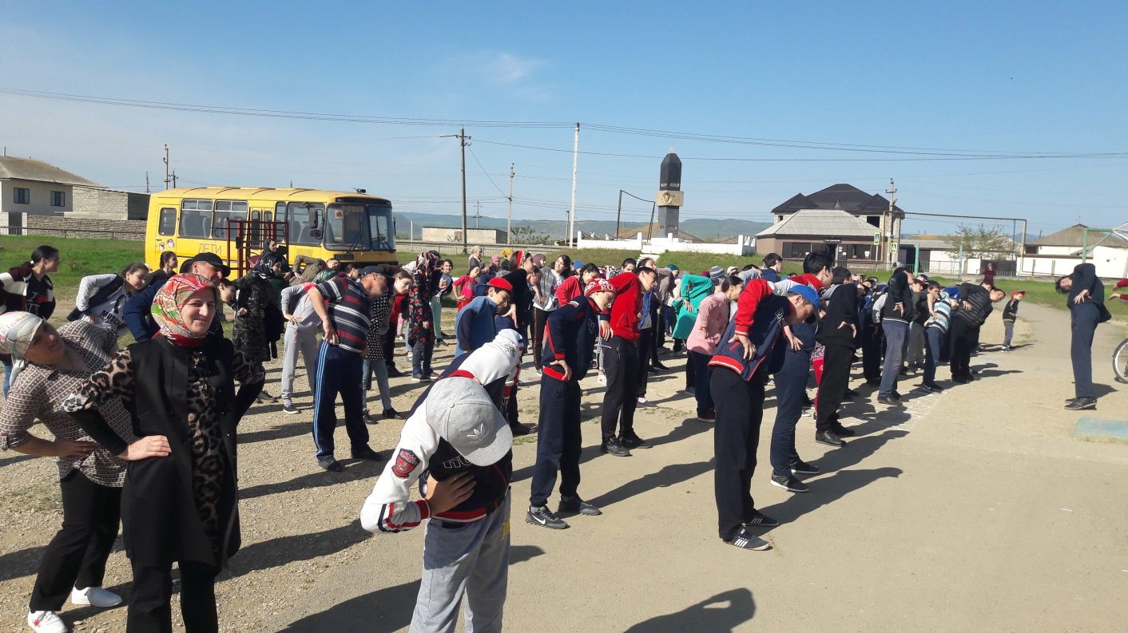

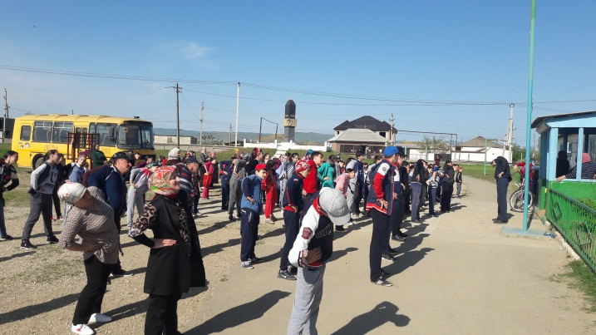 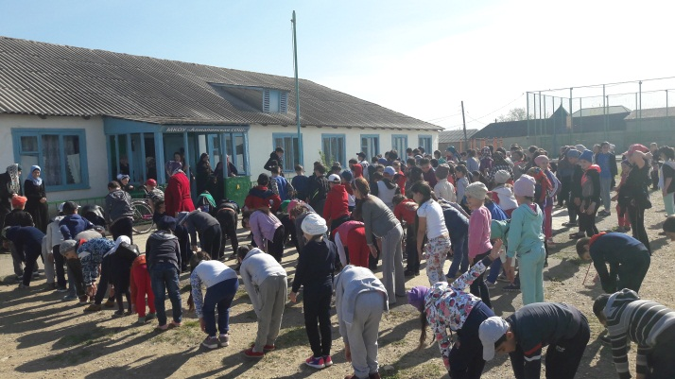

1. Общешкольный кросс.

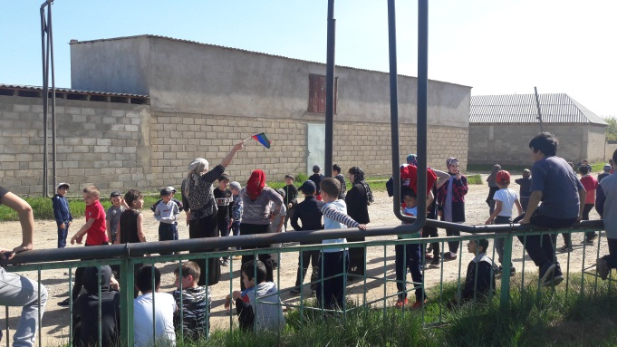 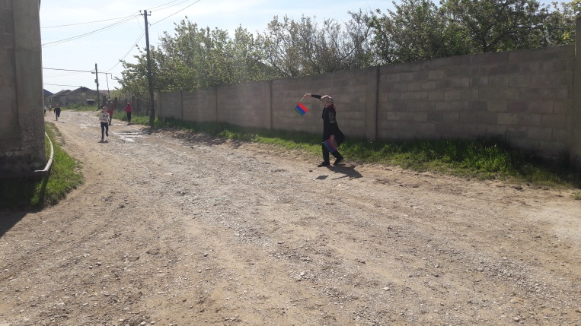

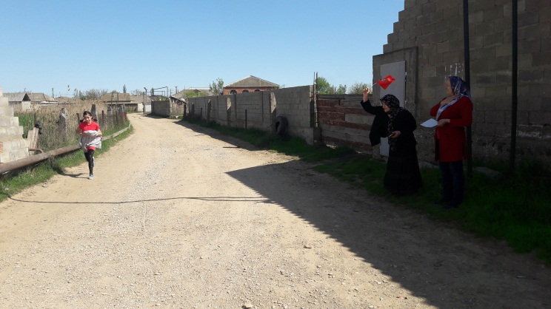 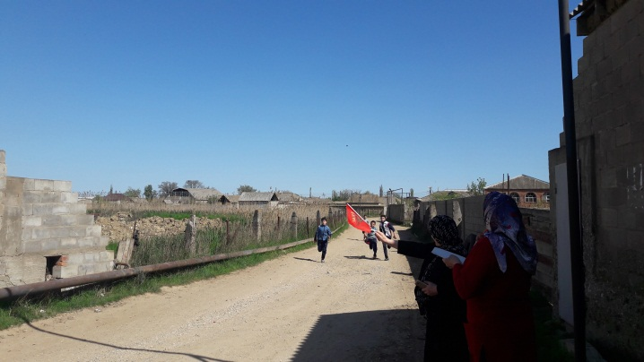

Спортивные соревнования «Весёлые старты»

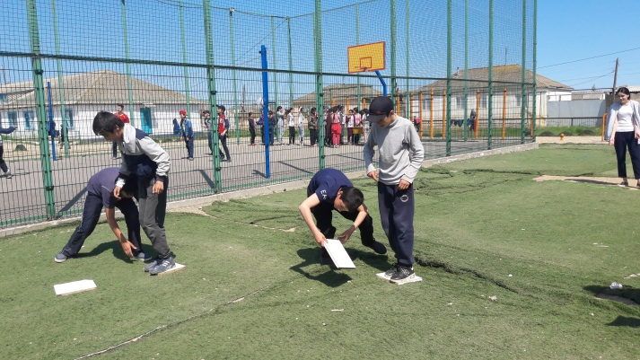 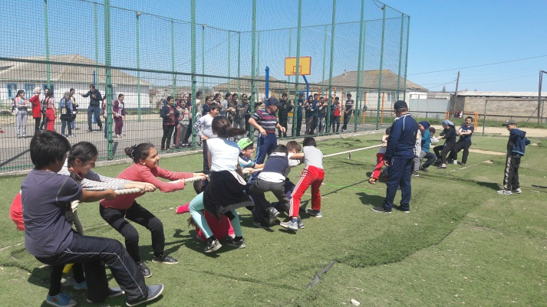

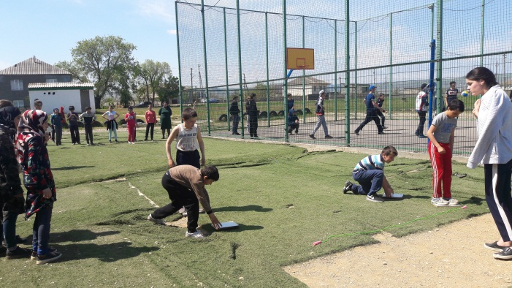 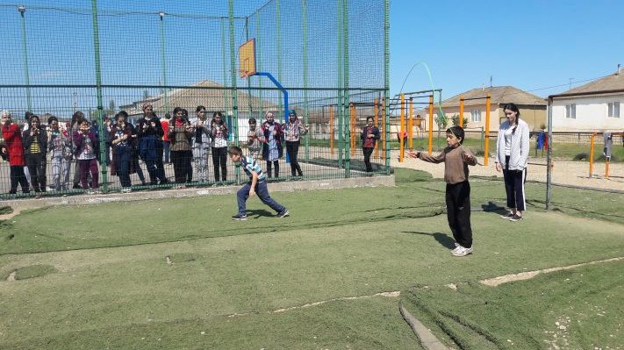

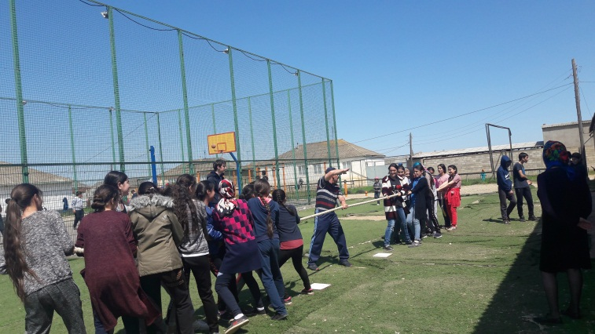 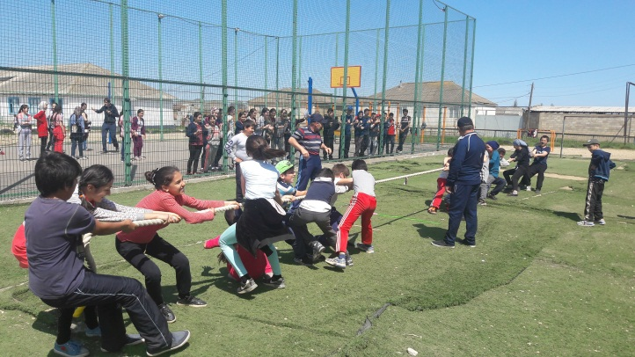

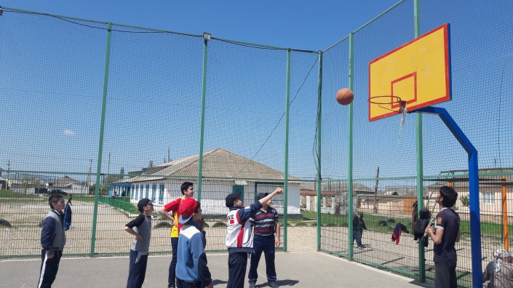

Подведение итогов. Награждение.

